รายงานการปฏิบัติราชการประจำเดือน ธันวาคม 2567
ประจำปีงบประมาณ พ.ศ. 2568
สถานีตำรวจภูธรวังประจบ

1.งานสืบสวน
ในห้วงระดมกวาดล้างอาญยากรรม ในวันที่ 17 – 24 ธ.ค. 67 นั้น วันนี้ 19 ธ.ค. 67 เวลาประมาณ 06.20 น. เจ้าหน้าที่ตำรวจ สภ.วังประจบ ภายใต้การอำนวยการของ พ.ต.อ.สุทัศน์ ตุ่นทิม ผกก.สภ.วังประจบ, พ.ต.ท.กุลวิช หลวงวรรณา รอง ผกก.ป.สภ.วังประจบ, พ.ต.ท.สงกรานต์ ป้องปก รอง ผกก.สส. สภ.วังประจบ นำโดย พ.ต.ท.เสน่ห์ แย้มทับ สว.สส.สภ.วังประจบ พร้อมด้วย พ.ต.ต.ชัชวาลย์ ชัยวร สวป. สภ.วังประจบ, ส.ต.ต.เมธา ศรศรี และเจ้าหน้าที่ตำรวจ กก.สืบสวน ภ.จว.ตาก นำโดย พ.ต.ท.มณู แพงแสน และเจ้าหน้าที่ฝ่ายปกครองอำเภอเมืองตาก นำโดย นายศิวัธน์ วงศ์ยุทธนนท์ ปลัดอำเภอเมืองตาก ได้ร่วมกันจับกุม ผู้ต้องหาตามหมายจับ จำนวน 1 ราย และตรวจยึดทรัพย์ จำนวน 5 รายการ มูลค่าประมาณ 1,605,000 บาท

รายการตรวจยึดทรัพย์
1. รถยนต์ส่วนบุคคลไม่เกิน 7 ที่นั่ง ยี่ห้อ โตโยต้า รุ่น ฟอร์จูนเนอร์ สีขาว จำนวน 1 คัน
2. รถยนต์ส่วนบุคคลไม่เกิน 7 ที่นั่ง ยี่ห้อ อีซูซุ รุ่น ดีแม็ก สีขาว จำนวน 1 คัน
3. รถแทร็กเตอร์ ยี่ห้อ คูโบต้า แบบ L5018SP (TC892 – 15100) สีส้ม จำนวน 1 คัน
4. รถจักรยานยนต์ ยี่ห้อ ฮอนด้า รุ่น WAVE 125i สีขาว - น้ำเงิน จำนวน 1 คัน
5. รถจักรยานยนต์ ยี่ห้อ ฮอนด้า รุ่น PCX 160 สีขาว - ดำ จำนวน 1 คัน

โดยกล่าวหาว่า
โดยการจับกุมครั้งนี้เป็นการจับกุมผู้ต้องหาตามหมายจับศาลจังหวัดตากที่ 149/2567 ลงวันที่ 6 ธันวาคม 2567 ซึ่งต้องหาว่ามีความผิดฐาน จำหน่ายยาเสพติดให้โทษประเภท 1 (เมทแอมเฟตามีนหรือยาบ้า) โดยผิดกฎหมาย
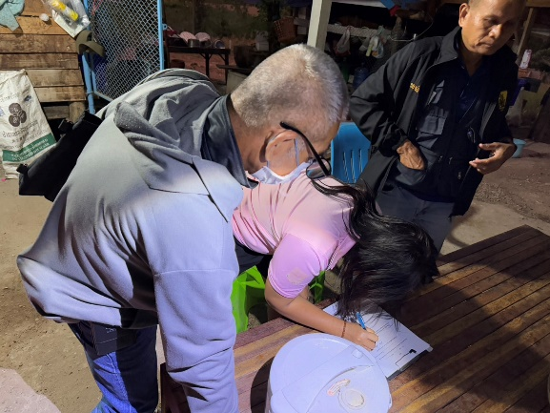
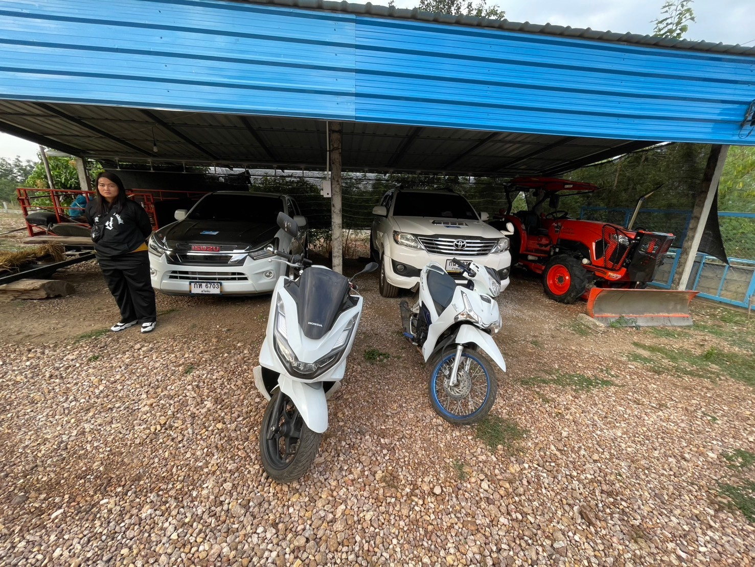
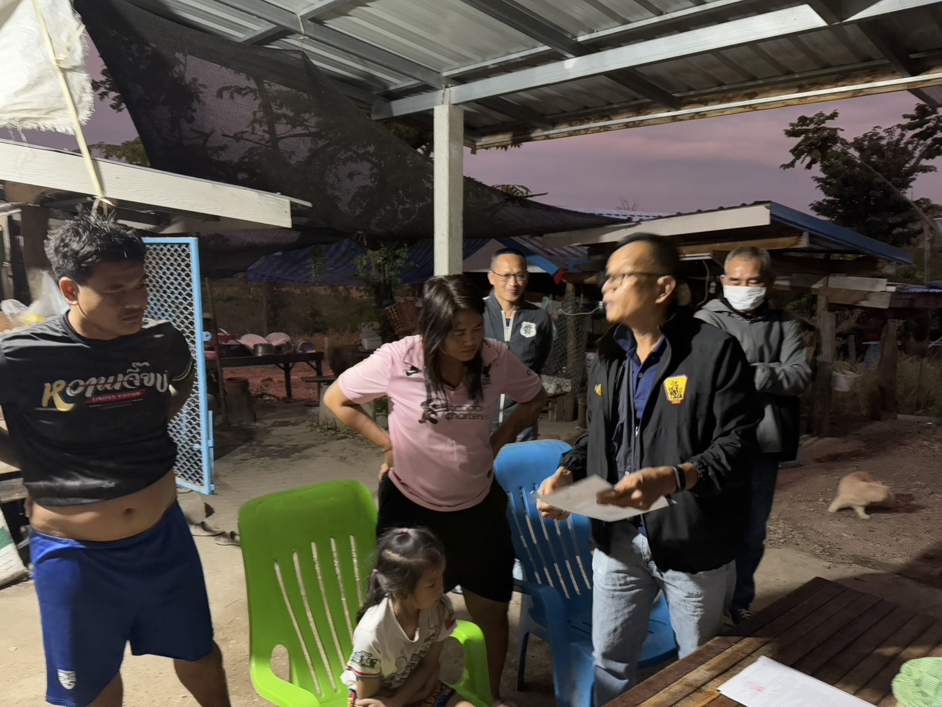

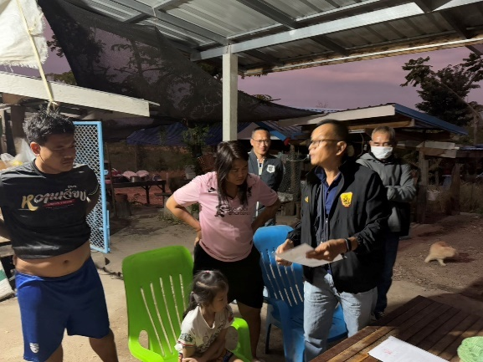

รายงานการปฏิบัติราชการประจำเดือน ธันวาคม 2567
ประจำปีงบประมาณ พ.ศ. 2568
สถานีตำรวจภูธรวังประจบ

2.งานสืบสวน
เมื่อวันที่ 26 ธ.ค. 67 เวลา 07.50 น. เจ้าหน้าที่ตำรวจ สภ.วังประจบ ภายใต้การอำนวยการของ พ.ต.อ.สุทัศน์ ตุ่นทิม ผกก.สภ.วังประจบ นำโดย พ.ต.ท.สงกรานต์ ป้องปก รอง ผกก.สส.สภ.วังประจบ พร้อมด้วย พ.ต.ท.เสน่ห์ แย้มทับ สว.สส.สภ.วังประจบ, ร.ต.ต.รุ่งเพชร แลสันกลาง, ส.ต.ต.กฤษฎา ทองไทย, ส.ต.ต.เมธา ศรศรี พร้อมพวก ได้ร่วมกันจับกุม ผู้ต้องหาตามหมายจับ จำนวน 1 ราย

โดยกล่าวหาว่า
ได้ร่วมกันจับกุมบุคคลตามหมายจับศาลจังหวัดตากที่ 160/2567 ลงวันที่ 12 ธันวาคม 2567ข้อหา ลักทรัพย์ในเคหสถาน โดยเข้าทางช่องทางโดยไม่จำนงให้เป็นทางเข้าโดยใช้ยานพาหนะ เพื่อสะดวกแก่การกระทำความผิดหรือการหาทรัพย์นั้นไป หรือเพื่อให้พ้นการจับกุม หรือรับของโจร

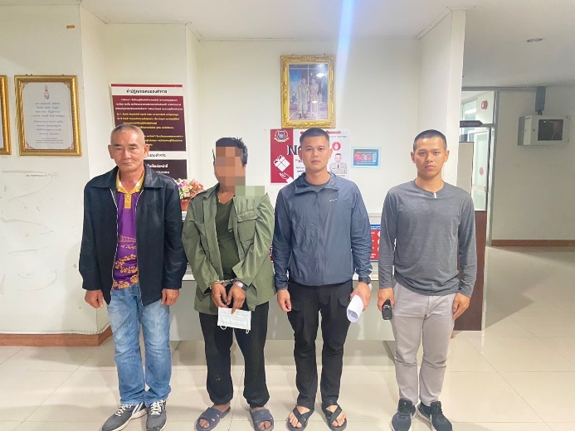

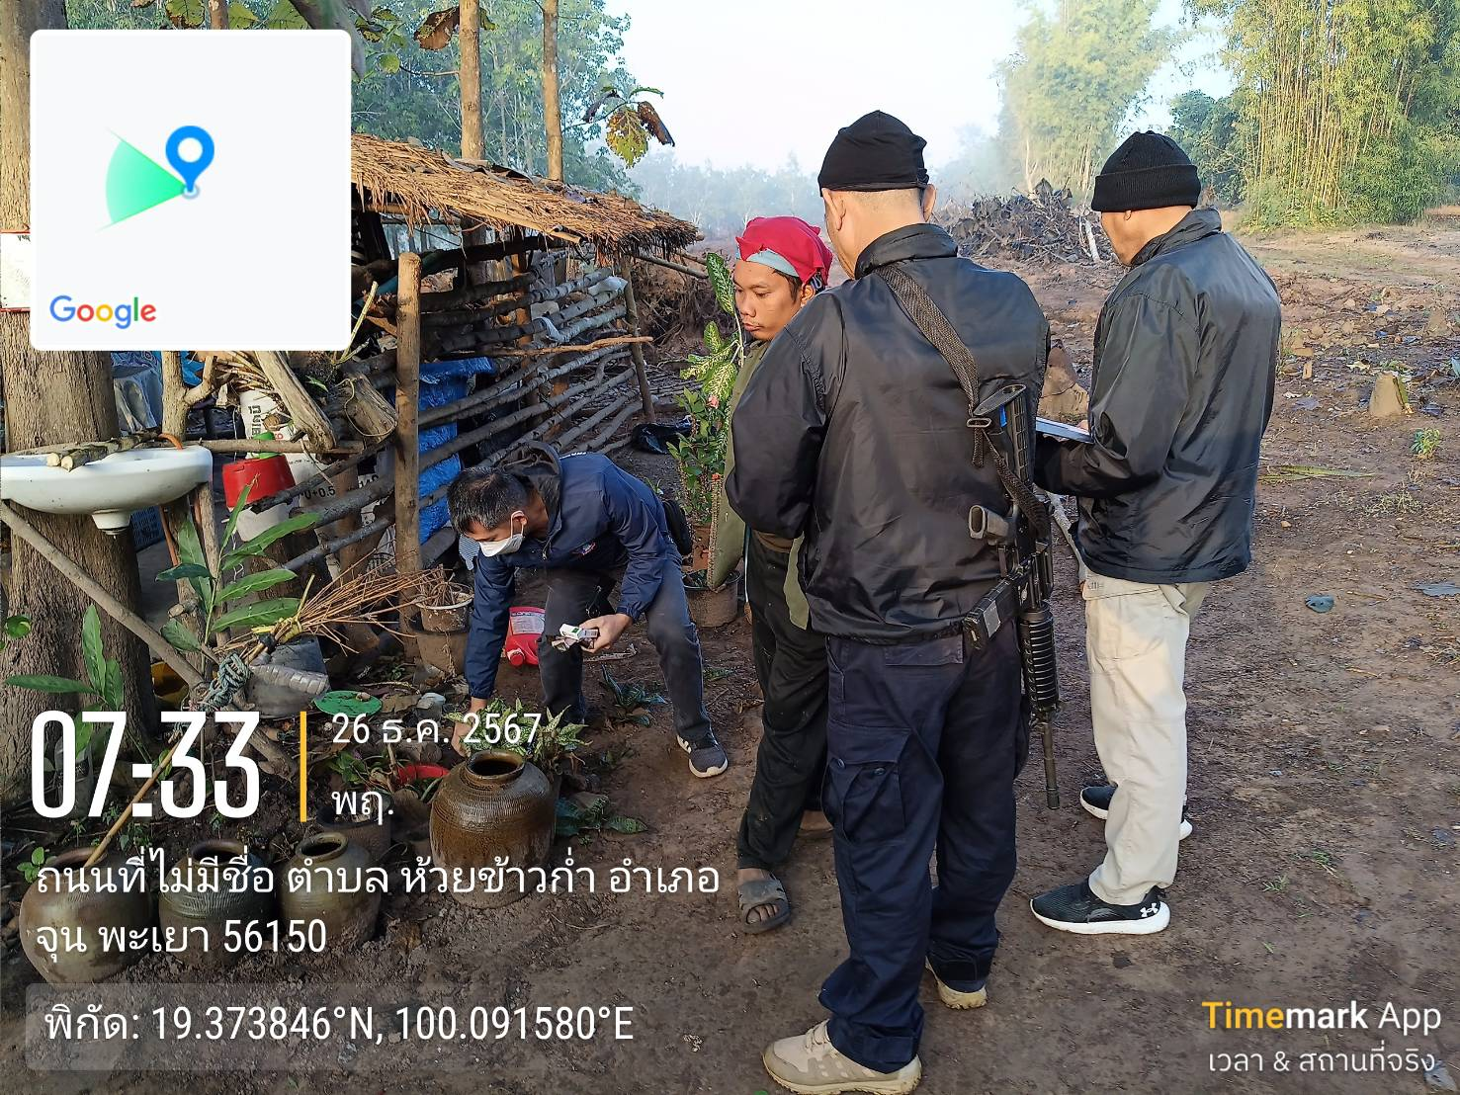

รายงานการปฏิบัติราชการประจำเดือน ธันวาคม 2567
ประจำปีงบประมาณ พ.ศ. 2568
สถานีตำรวจภูธรวังประจบ

3.งานสืบสวน
ในห้วงระดมปิดล้อมภายใต้ยุทธการเด็ดปีกนักค้ารายย่อยห้วงวันที่ 26-27 ธ.ค.67 นั้น วันนี้ 27 ธันวาคม 2567 เวลาประมาณ 14.50 น. เจ้าหน้าที่ตำรวจ สภ.วังประจบ ภายใต้การอำนวยการของ พ.ต.อ.สุทัศน์ ตุ่นทิม ผกก.สภ.วังประจบ, พ.ต.ท.กุลวิช หลวงวรรณา รอง ผกก.ป.สภ.วังประจบ, พ.ต.ท.สงกรานต์ ป้องปก รอง ผกก.สส. สภ.วังประจบ นำโดย พ.ต.ท.เสน่ห์ แย้มทับ สว.สส.สภ.วังประจบ พร้อมด้วย พ.ต.ต.ชัชวาลย์ ชัยวร สวป.สภ.วังประจบ, ร.ต.ท.นพดล พึ่งพิณ, ส.ต.ต.พณานนท์ กฤตภาสเดช, ส.ต.ต.ถิรวุฒิ หว่างวงษ์แก้ว, ส.ต.ต.กฤษฎา ทองไทย, ส.ต.ต.เมธา ศรศรี ได้ร่วมกันจับกุม พ.ร.บ.ยาเสพติดฯ และ พ.ร.บ.อาวุธปืนฯ จำนวน 1 ราย

ของกลาง
1. ยาบ้า จำนวน 6 เม็ด
2. อาวุธปืนสั้นแบบประดิษฐ์ขึ้นเอง (ปืนแก๊ป) ไม่มีหมายเลขทะเบียน จำนวน 1 กระบอก

โดยกล่าวหาว่า
1. มียาเสพติดให้โทษประเภท 1 (ยาบ้าหรือเมทเอมเฟตามีน) ไว้ในครอบครองโดยผิดกฎหมาย
2. มีอาวุธปืนไว้ในครอบครองโดยไม่ได้รับอนุญาต
3. เสพยาเสพติดให้โทษประเภท 1 (ยาบ้าหรือเมทเอมเฟตามีน) โดยฝ่าฝืนกฎหมาย
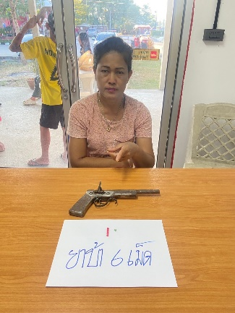
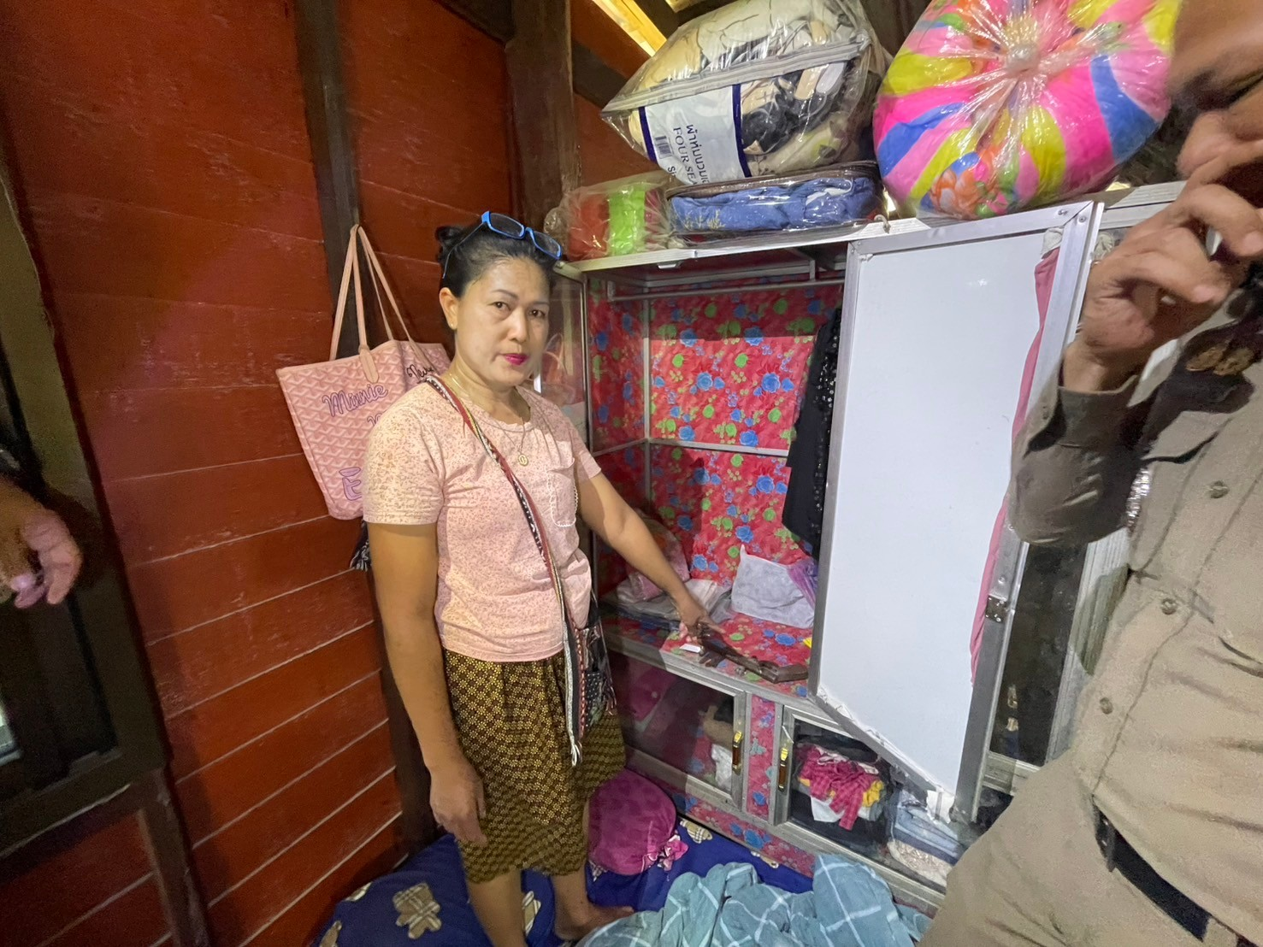
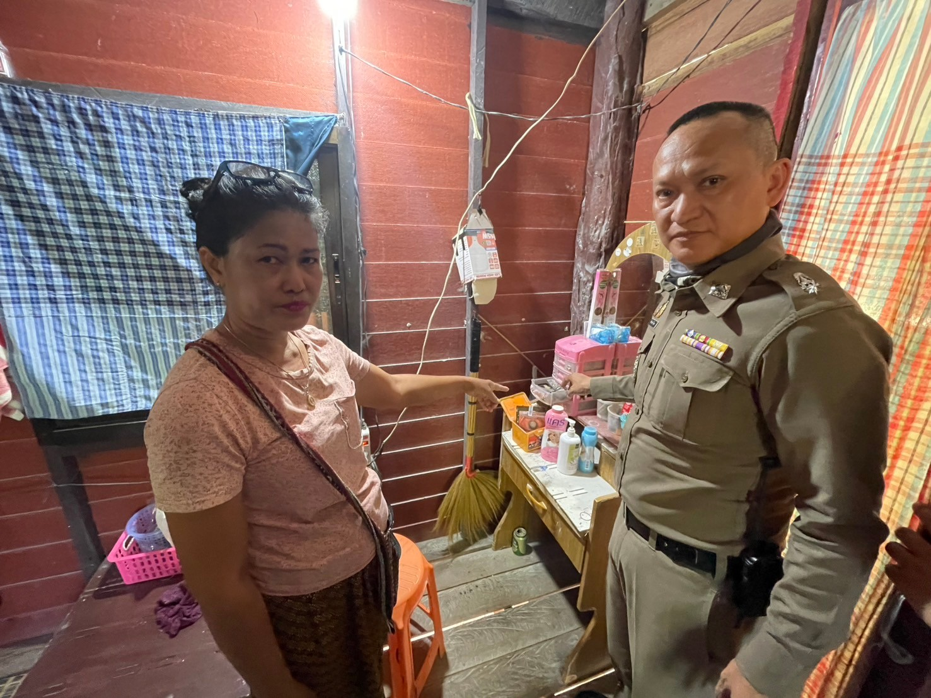

หมายเหตุ
ในรอบเดือน ธ.ค.67 ชุดสืบสวน สภ.วังประจบ จับกุมผู้กระทำผิดกฎหมายดังนี้
- ยาเสพติด จำนวน 4 คดี
- จับกุมผู้ต้องหาตามหมายจับ จำนวน 3 หมาย
- จับกุม พรบ.คนเข้าเมือง จำนวน 1 คดี

